会昌中学2011—2012学年高二年级上学期第一次月考
物 理 试 题
命题：王俊昆 用时：100分钟 满分：100分 2011-9-9

一、选择题（10小题，每题4分，共40分，每题至少有一个答案是正确的）
1．下列说法正确的是（ ）
A．在真空中，电荷量为2.010⁻⁹C的点电荷在距离它3.0m处产生的场强为2.0N/C
B．电场中某点的电势，在数值上等于单位电荷由该点移动到参考点（零电势点）时电
场力所做的功
C．电场线跟等势面垂直，并且由电势较高的等势面指向电势较低的等势面
D．某电容器所带电荷量增加4.010⁻⁶C，两极板间电势差增大4.0V，则该电容器的电
容为1.0μF
2. 如图，质量为的木块在与水平方向成α角斜向上的拉力F作用下沿水平地面匀速滑动．木块与水平地面间的动摩擦因数为μ．以下说法中正确的是（ ）
A．木块受到地面摩擦力大小为
B．木块受到地面摩擦力大小为Fcosα
v
F
α
C．木块受到地面摩擦力大小为
D．木块受到地面摩擦力大小为
3．$A$、$B$两球在光滑水平面上沿同一直线同一方向运动，其质量$m_{A}=1\text{kg}$，$m_{B}=2\text{kg}$，速度分别为$v_{A0}=6m/s$，$v_{B0}=2m/s$，$A$追上$B$发生碰撞后，两球的速度可能是( )
A．$v_{A}=2m/s$，$v_{B}=4m/s$ B．$v_{A}=5m/s$，$v_{B}=2\text{.}5m/s$
C．$v_{A}=4m/s$，$v_{B}=4m/s$ D．$v_{A}=7m/s$，$v_{B}=1\text{.}5m/s$
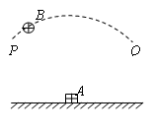
4. 如图所示，在粗糙绝缘的水平面上有一物体A带正电，另一带正电的物体B沿着以A为圆心的圆弧由P到Q缓慢地从A的正上方经过，若此过程中A始终保持静止，A、B两物体可视为质点且只考虑它们之间有库仑力的作用，则下列说法正确的是（ ）
A．物体A受到地面的支持力先增大后减小
B．物体A受到地面的支持力保持不变
C．物体A受到地面的摩擦力先减小后增大
D．库仑力对物体B先做正功后做负功

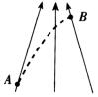
5． 如图所示，带箭头的线表示某一电场的电场线。在电场力作用下，一带电粒子（不计重力）经A点飞向B点，径迹如图中虚线所示，
下列说法正确的是 ( )
A．粒子带正电 B．粒子在A点加速度大
C．粒子在B点动能小 D．A、B两点相比，B点电势较低

6．起重机的钢索将重物由地面吊到空中某个高度，其速度图象如图甲所示，则钢索拉力的功率随时间变化的图象可能是图乙中的哪一个？ （ ）
t
v
t₁
t₂
0
第6题
t₃
t
P
A
t₁
t₂
t₃
t
P
D
t₁
t₂
t₃
t
P
B
t₁
t₂
t₃
t
P
C
t₁
t₂
t₃

7．如图所示，在某一点电荷Q产生的电场中，有a、b两点．其中a点的场强大小为E_{a}，方向与ab连线成120°角；b点的场强大小为E_{b}，方向与ab连线成150°角．则关于a、b两点场强大小及电势高低说法正确的是：（ ）
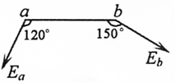
A．E_{a}=3E_{b} B．$E_{a}=\frac{E_{b}}{3}$ C．$ϕ_{a}>ϕ_{b}$ D．$ϕ_{a}<ϕ_{b}$
8、如图所示，在真空中把一绝缘导体向带负电的小球P缓缓靠近(不相碰).下列说法中正确的是( )
A.B端的感应电荷越来越多
B.导体内场强越来越大
C.导体的感应电荷在M点产生的场强恒大于在N点产生的场强
D.导体的感应电荷在M、N两点产生的场强相等
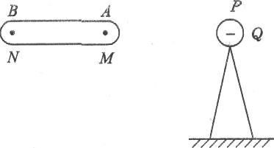
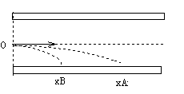
9、如图所示，带电量之比为qA：qB=1：3的带电粒子A、B，先后以相同的速度从同一点射入平行板电容器中，不计重力，带电粒子偏转后打在同一极板上，水平飞行距离之比为XA：XB=2:1，则带电粒子的质量之比mA:mB以及在电场中飞行时间之比tA:tB分别为:( )
A、1:1,2:3
B、2:1,3:2
C、1:1,3:4
D、4:3,2:1
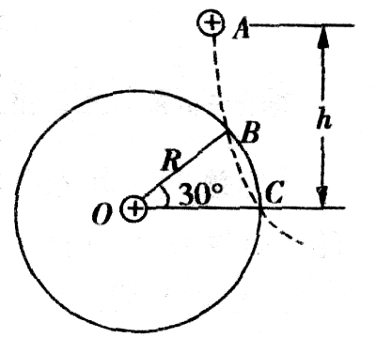
10.如图所示，在O点处放置一个正电荷。在过O点的竖直平面内的A点，自由释放一个带正电的小球，小球的质量为m、电荷量为q。小球落下的轨迹如图中虚线所示，它与以O为圆心、R为半径的圆 (图中实线表示)相交于B、C两点，O、C在同一水平线上，∠BOC = 30°，A距离OC的竖直高度为h。若小球通过B点的速度为v，则下列说法正确的是（ ）
A.小球通过C点的速度大小是
B.小球在B、C两点的电势能不等
C.小球由A点到C点的过程中电势能一直都在减少
D.小球由A点到C点机械能的损失是
二、实验题（22分）
11．(6分)为了探究功与物体速度变化的关系，现提供如图所示的器材，让小车在橡皮筋的作用下弹出后，沿木板滑行，请思考探究思路并回答下列问题
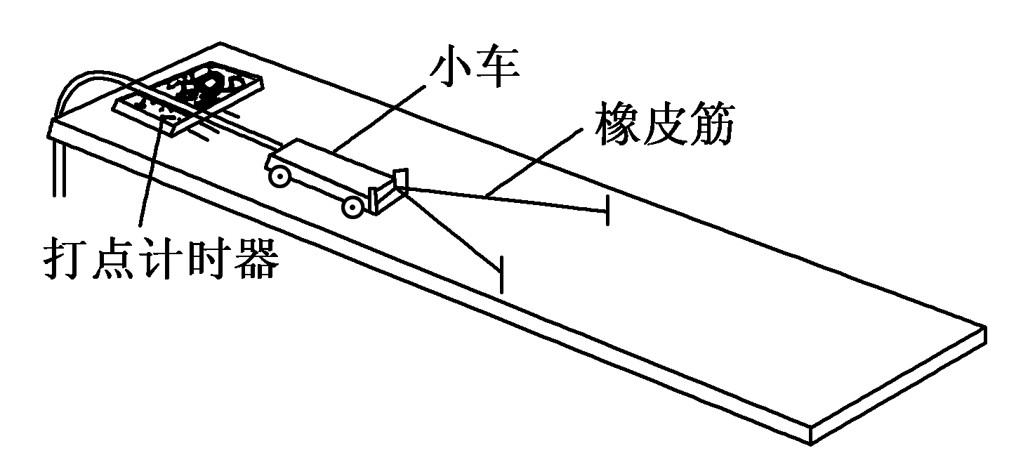
(1)为了消除摩擦力的影响应采取什么措施？________________________________________.
⑵下列说法正确的是 （ ）
A．通过改变橡皮筋的条数改变拉力做功的数值
B．通过改变橡皮筋的长度改变拉力做功的数值
C．通过打点计时器打下的纸带来测定小车加速过程中获得的最大速度
D．通过打点计时器打下的纸带来测定小车加速过程中获得的平均速度
12．某实验小组在“实验探究：探究物体碰撞时动量变化规律”的实验中，采用如图2(a）所示装置，通过半径相同的$A$、$B$两球的碰撞来进行探究。图中$\text{PQ}$是斜槽，$\text{QR}$为水平槽。实验时先使$A$球从斜槽上某一固定位置$G$由静止开始滚下，落到位于水平地面的记录纸上，留下痕迹。重复上述操作10次，得到10个落点痕迹。再把$B$球放在水平槽上靠近末端的地方，让$A$球仍从位置$G$自静止开始滚下，和$B$球碰撞后，$A$、$B$球分别在记录纸上留下各自的落点痕迹。重复这种操作10次。图中的$O$点是水平槽末端$R$在记录纸上的垂直投影点。$B$球落点痕迹如图2(b)所示，其中米尺水平放置，且平行于$G$、$R$、$O$所在平面，米尺的零点与$O$点对齐。
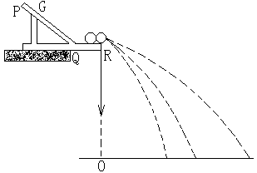
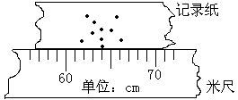
b
图2
a

（1）要求$m_{A}$和$m_{B}$的关系： ，碰撞后$B$球的水平射程应取为 cm。
（2）在以下选项中，本次实验必须进行的测量是 （填选项号）
A．水平槽上未放$B$球时，测量$A$球落点位置到$O$点的距离；

B．$A$球与$B$球碰撞后，测量$A$、$B$球落点位置到$O$点的距离；
C．测量$A$球或$B$球的直径；

D．测量$A$球或$B$球的质量（或两球质量之比）；
E．测量$G$点相对水平槽面的高度。
13．如图所示实验装置可用来探究影响平行板电容器电容的因素，其中电容器左侧极板和静电计外壳接地，电容器右侧极板与静电计金属球相连．
（1）使电容器带电后与电源断开
①上移左极板，可观察到静电计指针偏转角______（选填变大，变小或不变）；
②将极板间距离减小时，可观察到静电计指针偏转角______（选填变大，变小或不变）；
③两板间插入一块玻璃，可观察到静电计指针偏转角______（选填变大，变小或不变）．
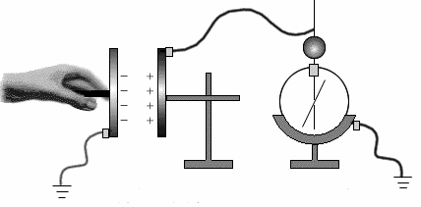
（2）下列关于实验中使用静电计的说法中正确的有______
A．使用静电计的目的是观察电容器电压的变化情况
B．使用静电计的目的是测量电容器电量的变化情况
C．静电计可以用电压表替代
D．静电计可以用电流表替代

三、计算题（38分）
14．（6分）一个质量为$0\text{.}2\text{kg}$、以$\text{10}m/s$的速度飞来的网球被球拍击中，并以$\text{20}m/s$的速度弹回，网球与球拍的接触时间为$0\text{.}1s$，试求：
（1）网球动量的变化
（2）球拍对网球的平均作用力

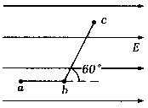
15、（8分）如图所示的匀强电场中，有a、b、c三点，ab =2cm，bc =12cm，其中ab沿电场方向，bc和电场方向成60°角，一个电荷量为q＝4×10⁻⁸C的正电荷从a移到b电场力做功为W₁＝1.2×10⁻⁷ J，求：
（1）匀强电场的场强E
（2）电荷从b移到c，电场力做功W₂
（3）a、c两点的电势差U_{ac}

16．（12分）如图34，一光滑水平桌面AB与一半径为R的光滑半圆形轨道相切于C点，且两者固定不动。一长L为0.8 m的细绳，一端固定于O点，另一端系一个质量m₁为0.2 kg的球。当球在竖直方向静止时，球对水平桌面的作用力刚好为零。现将球提起使细绳处于水平位置时无初速释放。当球m₁摆至最低点时，恰与放在桌面上的质量m₂为0.8kg的小铁球正碰，碰后m₁小球以2 m/s的速度弹回，m₂将沿半圆形轨道运动，恰好能通过最高点D。g=10m/s²,求
（1）m₂在圆形轨道最低点C的速度为多大？
图34
（2）光滑圆形轨道半径R应为多大？

17、(12)在足够大的绝缘光滑水平面上有一质量m=1.0×10⁻³kg、带电量q=1.0×10⁻¹⁰C的带正电的小球，静止在O点。以O点为原点，在该水平面内建立直角坐标系Oxy。在t₀=0时突然加一沿x轴正方向、大小E₁=2.0×10⁶V/m的匀强电场，使小球开始运动。在t₁=1.0s时，所加的电场突然变为沿y轴正方向、大小E₂=2.0×10⁶V/m的匀强电场。在t₂=2.0s时所加电场又突然变为另一个匀强电场E₃，使小球在此电场作用下在t₃=3.0s时速度变为零。求：
0
x/m
y/m
0.1
0.2
0.3
0.4
0.5
0.1
0.2
0.3
（1）在t₁=1.0s时小球的速度v₁的大小；
（2）在t₂=2.0s时小球的位置坐标x₂、y₂；
（3）匀强电场E₃的大小；
（4）请在图的坐标系中绘出该小球在这3s内的大致运动轨迹.
会昌中学2011—2012学年高二年级上学期第一次月考
物理试题答题卷
一、选择题
题目 | 1 | 2 | 3 | 4 | 5 | 6 | 7 | 8 | 9 | 10
选项

二、实验题（22分）

11、（1） （2分） （2）（ ）（4分）

12、（1）$m_{A}$ $m_{B}$（2分）； cm （2分） （2）（ ）（4分）

13、 ； ； ； ( )（8分）
三、计算题（38分）
14题 （6分）

15题（8分）

16题 （12分）
图34

17题 （12分）
0
x/m
y/m
0.1
0.2
0.3
0.4
0.5
0.1
0.2
0.3

会昌中学2011—2012学年高二年级上学期第一次月考
物理试题参考答案
一、选择题
题目 | 1 | 2 | 3 | 4 | 5 | 6 | 7 | 8 | 9 | 10
选项 | ACD | BC | A | AC | CD | B | AC | AC | D | D

二、实验题
11．(1)将木板固定有打点计时器的一端垫起适当的高度，使小车缓慢匀速下滑(2分)(2)AC(4分
12. （1）$m_{A}$>$m_{B}$ 64.0±0.5 （2）ABD
13. 变大， 变小， 变小， （ A ）

三、计算题
14.解：
设网球飞来的速度方向为正方向，则：
网球的初速度$v_{0}=\text{10}m/s$，反弹后速度$v_{t}=−\text{20}m/s$ ① （1分）
（1）所以网球的动量变化：
$ΔP={\text{mv}}_{t}−{\text{mv}}_{0}=0\text{.}2×(−\text{20}){\text{kg}⋅m}/s−0\text{.}2×\text{10}{\text{kg}⋅m}/s=−6{\text{kg}⋅m}/s$ ② （2分）
所以网球的动量变化的大小为$6{\text{kg}⋅m}/s$，方向与初速度方向相反。 ③ （1分）
（2）由动量定理$\text{Ft}=ΔP$可知，球拍对网球的平均作用力：
$F=\frac{ΔP}{t}=\frac{−6}{0\text{.}1}N=−\text{60}N$ ④（ （2分）
球拍对网球的平均作用力大小为$\text{60}N$，方向与初速度方向相反。 ⑤ （1分）

15、 由于电场力做功W=qU与路径无关，只与初末位置间的电势差有关，故可据已知的电场力做功先求电势差,再据匀强电场中场强与电势差的关系确定场强E.反之亦然.
[解析] （1）设ab两点间距离d
W₁ =qU_{ab}
$E=\frac{U_{\text{ab}}}{d}$
由两式得$E=\frac{W_{1}}{\text{qd}}=\frac{1\text{.}2×{\text{10}}^{−7}}{4×{\text{10}}^{−8}×2×{\text{10}}^{−2}}$V/m =150V/m.
（2）设bc两点沿场强方向距离为d₁.
$U_{\text{bc}}={\text{Ed}}_{1}$
$d_{1}=\text{bc}⋅\text{cos}\text{60}°$
W₂=qU_{bc}
由式得：
$W_{2}=\text{qE}⋅\text{bc}⋅\text{cos}\text{60}°$$=4×{\text{10}}^{−8}×\text{60}×\text{12}×{\text{10}}^{−2}×0\text{.}5$J=1.44×10⁻⁷J.
（3）设电荷从a移到c电场力做功为W
W=W₁+W₂
W=qU_{ac}
由式得：
$U_{\text{ac}}=\frac{W_{1}+W_{2}}{q}$$=\frac{1\text{.}2×{\text{10}}^{−7}+1\text{.}\text{44}×{\text{10}}^{−7}}{4×{\text{10}}^{−8}}$V$=\frac{2\text{.}\text{64}×{\text{10}}^{−7}}{4×{\text{10}}^{−8}}$V＝12V.
16、（12分）（1）设球m1摆至最低点时速度为v₀，由小球（包括地球）机械能守恒
（ 3 分）
m₁与m₂碰撞，动量守恒，设m₁、m₂碰后的速度分别为v₁、v₂。
选向右的方向为正方向，则 （2 分）
即 0.2×4 =0.2×(-2 )+0.8×v₂ 解得 v₂=1.5 m/s （ 2 分）
（2） m₂在CD轨道上运动时,由机械能守恒有
① （ 2 分）
由小球恰好通过最高点D点可知,重力提供向心力,即 ② （1 分 ）
由①②得$V_{2}^{2}$=5gR 故 R=0.045 m. （2 分）
17.解析：（1）a₁= = m/s²=0.2m/s²，
v₁= a₁·Δt₁=0.2×1.0m/s =0.2 m/s
（2）x₂=a₁Δt₁²+ v₁Δt₂=×0.2×1.0²m+0.2×0.1m=0.3m，
y₂= a₂Δt₂² =×0.2×1.0²m=0.1m。
（3）v₂²=2 v₁²，v ₂=v₁=×0.2 m/s= 0.28 m/s，
a₃== m/s²=0.28 m/s²，
E₃= ==2.8×10⁻⁶V/m
0
x/m
y/m
0.1
0.2
0.3
0.4
0.5
0.1
0.2
0.3
（4）如图

